Lettre de candidature pour le Prix Perrin de Brichambault

* **Nom de l’établissement scolaire**

**Lycée Général et Technologique  
de l'ALBANAIS**

Rue du lycée - BP 102

F - 74 152 RUMILLY Cedex

Email:  
**ce.0741532N@ac-grenoble.fr**

Tél. ++33 (0)450 01 56 20  
  
Fax ++33 (0)450 01 56 26

* **Professeur responsable du projet :**

Myriam AMET (SVT)

[Myriam.amet@ac-grenoble.fr](mailto:Myriam.amet@ac-grenoble.fr)

Tel : 06 12 56 28 12

* **Professeurs participants au projet**

Aurélie Manon (SES), Caroline Dominiconi (Français), Valérie Caroff (histoire-géographie et EMC), Marie Sylvie Wattellier (mathématiques), Cécile Oddoux (documentaliste)

* **Niveau de la classe participant au concours :**

Classe de seconde à projet ODD

-------------------------------------------------------------------------------------------------------------------------------------

## CHRONIQUES D’HIVER : SOUVENIRS GLACANTS

*Une problématique : quel avenir pour le tourisme en montagne dans un contexte de réchauffement climatique ?*

**Objectifs du projet** :

- Appréhender la complexité des enjeux contemporains (approche pluridisciplinaire) à travers la découverte des différents ODD en particulier l’ODD 13 sur les changements climatiques

**-Développer** une dimension culturelle et citoyenne en favorisant le débat, la réflexion, l’argumentation

- **C**ontribuer à la démarche E3D de l’établissement

- Développer l’esprit critique et la capacité à nuancer son opinion

- Apprendre à rechercher, trier et synthétiser l’information

- Produire une synthèse orale argumentée

- Favoriser la collaboration entre élèves

- Développer la créativité

**Au lycée de l’albanais, une classe de Seconde a mené tout au long de l’année un projet mêlant enjeux environnementaux, créativité artistique et réflexion citoyenne. Le thème : Les Jeux Olympiques d’hiver 2030 dans les Alpes et l’avenir du tourisme en montagne, en lien avec les Objectifs de Développement Durable (ODD).**

* **Classe investigation**

Dans le cadre de l’EMC et de l’éducation aux médias et à l’information, les élèves ont mené une enquête sur la tenue des Jeux Olympiques d’hiver 2030 dans les Alpes, en s’inspirant du dispositif « Classe Investigation » (CLEMI). Ce travail a permis d’aboutir à la production de podcasts.

* Exemple de production : « Podcast de Lily »

<https://drive.google.com/file/d/1d3t1LPNArEnS4O1DmyAdPEHVcvapMAD9/view?usp=drive_link>

* **Rencontre avec des acteurs de terrain et rapport du GIEC**

Dans un second temps, encadrés par leurs enseignants, les élèves ont exploré les grands enjeux liés au changement climatique en montagne, aux formes de tourisme de demain et à l’impact d’événements internationaux comme les JO. Cette réflexion s’est nourrie de rencontres avec des acteurs du territoire : professionnels du tourisme en altitude, membres d’associations engagées comme *Mountain Riders*, d’études d’articles de presse, de podcasts…

Un temps fort de ce parcours a été une sortie en raquettes en janvier. À cette occasion, les élèves ont pu échanger directement avec des professionnels de la montagne, découvrir les réalités du terrain, et confronter leurs recherches théoriques à des témoignages concrets. Ce fut également une opportunité pour faire vivre l’expérience de la montagne en hiver et de profiter des espaces.

**En complément, les élèves ont étudié les scénarios prospectifs du GIEC** afin de mieux comprendre les trajectoires possibles du climat à l’horizon 2050 et 2100. Ils ont analysé les différents scénarios d’émissions de gaz à effet de serre et leurs conséquences, notamment sur la hausse des températures, la fonte des glaciers, l’augmentation des phénomènes extrêmes et l’évolution du niveau des mers.

**Ce travail de terrain, enrichi par l’étude des scénarios du GIEC, a permis aux élèves de se forger une opinion éclairée, en croisant apports scientifiques, rencontres et expériences vécues.**

* **Une immersion dans les futurs possibles**

Pour donner vie à leur réflexion, les élèves ont été accompagnés par Silvère Chéret dans la création de fictions radiophoniques. Ils se sont projetés en 2040, imaginant la montagne telle qu’elle pourrait devenir dans un contexte de bouleversements climatiques. Leurs récits, souvent dystopiques, donnent à entendre des visions critiques, parfois inquiétantes, du futur du tourisme en montagne.

Chaque groupe a conçu sa propre fiction sonore, en utilisant les outils numériques à leur disposition : dictaphones des smartphones, recherche de sons et bruitages, montages de bandes-sons… Une manière originale de mêler expression artistique, appropriation des outils numériques et éducation au développement durable.

**Un temps fort en amphithéâtre**

Le projet s’est conclu par une restitution en amphithéâtre, en présence d’une autre classe de Seconde, la classe cinéma du lycée. Grâce au soutien de la Maison des Lycéens, une sonorisation a permis de valoriser les productions sonores des élèves dans les meilleures conditions possibles.

**Production des élèves**

* **JO d’un hiver perdu**

2040, c’est l'hiver. Nous sommes en montagne avec d'ancien.nes ami.es du lycée. Le paysage autour de nous a changé. Les JO de l'année se déroulent quelque part dans un pays du monde, cela nous rappelle les JO de 2030 mais aussi nos rencontres et recherches menées au lycée de l'Albanais en 2025. Le monde actuel et nos souvenirs nous font discuter et réfléchir.

[Podcast : les JO d'un hiver perdu](https://soundcloud.com/silreve/groupe-2_2-mp3?in=silreve/sets/albanais-2025-fiction-sonore//s-1k16njCEigr)

* **L’accident**

Quatre amies se retrouvent pour skier dans l’une des dernières stations encore enneigées, malgré la neige artificielle et le réchauffement climatique. Entre nostalgie et inquiétudes sur l’avenir, Calie est victime d’un accident. Une intelligence artificielle prend en charge son évacuation vers un hôpital flottant, révélant la dépendance à la technologie et les bouleversements environnementaux. L’épisode se termine sur une nouvelle alerte météo et un drone accidenté, soulignant la fragilité de leur monde bouleversé

[Podcast : l'accident](https://soundcloud.com/silreve/groupe-2_1-mp3?in=silreve/sets/albanais-2025-fiction-sonore//s-1k16njCEigr)

* **Les égarés du futur**

Un groupe de jeunes errent dans ce paysage apocalyptique. Ils se rappellent leur vie d’avant, marquée par l’insouciance et la consommation, et constatent avec amertume l’échec des technologies censées sauver le monde, comme les « oxybouteilles » vendues autrefois pour respirer un air pur. Désormais, même une gorgée d’eau tiède est un luxe, et les bulletins météo annoncent inlassablement des températures extrêmes et des incendies, même en avril dans les Alpes

[Podcast : les égarés du futur](https://soundcloud.com/silreve/groupe-1_1-mp3?in=silreve/sets/albanais-2025-fiction-sonore//s-1k16njCEigr)

* **The last one**

Le podcast « The Last One » se déroule en janvier 2045, dans un futur où le réchauffement climatique a profondément transformé les Alpes. Il n’y a plus de neige, les températures atteignent 18°C à 3500 mètres d’altitude, et l’eau potable est devenue rare. Un groupe de jeunes – Zoé, Elliot, Robin et Romane – part à la recherche du dernier glacier alpin, qui représente le dernier espoir d’un retour à la vie sur la terre ferme.

[Podcast The last one](https://soundcloud.com/silreve/groupe-1_2-mp3?in=silreve/sets/albanais-2025-fiction-sonore//s-1k16njCEigr)

* **Titanic 2045**

« Titanic 2045 » est une fiction sonore dystopique qui se déroule en 2045, dans un monde ravagé par la montée des eaux due au réchauffement climatique. L’humanité, décimée, survit désormais à bord de gigantesques paquebots ultra-technologiques, comme le « Pacifica », qui abritent chacun plus de 100 000 passagers. Sur une Terre où il ne reste plus que 10 millions de survivants, la vie s’est organisée en communautés nomades, tandis que deux peuples s’affrontent : les humains « classiques » et les « Déviants », descendants d’anciennes familles riches, désormais paranoïaques et recluses. L’argent n’a plus de valeur, seul le troc subsiste.

[Podcast : Titanic 2045](https://soundcloud.com/silreve/groupe-3_2-mp3?in=silreve/sets/albanais-2025-fiction-sonore//s-1k16njCEigr)

* **Les derniers sommets** :

Quatre amies se retrouvent en 2040 dans une station de ski désaffectée, symbole des bouleversements climatiques qui ont rendu impossible l’organisation des Jeux Olympiques d’hiver et la pratique des sports de neige traditionnels. Les pistes sont désormais dépourvues de neige, les infrastructures à l’abandon, et les sports d’hiver ont été remplacés par d’autres activités adaptées à un climat plus chaud. En se retrouvant, elles se remémorent leur année de lycée, où elles avaient étudié les impacts du réchauffement climatique sur leur région et sur les sports d’hiver. Elles constatent avec amertume que les prévisions de l’époque se sont réalisées………….



[Podcast : les derniers sommets](https://soundcloud.com/silreve/groupe-3_1-mp3?in=silreve/sets/albanais-2025-fiction-sonore//s-1k16njCEigr)

* [Podcasts des élèves sur le site du lycée](https://albanais.ent.auvergnerhonealpes.fr/lycee-ecoresponsable/actualites/des-secondes-en-projet-autour-des-odd-regards-sonores-sur-le-futur-du-tourisme-en-montagne-24314.htm) :

**Diverses sources  utilisées**

1 Audio Interview Le Dauphiné Libéré 18/07/2023 Stéphane Pulze Interview exclusive de Laurent Wauquiez : “On veut faire les premiers JO d’hiver durables”

2 Audio Interview Le Dauphine Libéré 30/11/ 2023 Jean-BenoîtVigny “Grenoble n’a toujours pas été consultée” : Eric Piolle réagit à l’avancée de la candidature française

3 Ecrit Article Le Dauphiné Libéré  17/06/ 2024 Audrey Lungo

Hautes Alpes : Une nouvelle fois, les élus vantent “l’opportunité” des JO

4 Ecrit Article Le Dauphiné Libéré 19/06/ 2024 George Bise L’avenir du ski : comment les stations font face au changement climatique

5 Ecrit Article Le Dauphiné Libéré  17/06/2024 Jean Lefort Les habitants de la région veulent-ils des Jeux olympiques d’hiver 2030 ?

6 Vidéo Extrait d’interview France Inter 01/12/202ean-MarJancovicJO 2030 dans les Alpes françaises : “Pas le bon signal”

7 Ecrit Extraits d’un essai Essai 06/2024Franck d’Agostini Evénements sportifs : faut-il les boycotter ?

8 Site Pétition Change.org 07/2024 Franck Pasquet Dites non aux JO d’hiver dans  les Alpes en 2030

9 Vidéo : France info INA " les alertes pour la planète du rapport Meadows

10 Site courrier international du 02/2025 extrait du contenu interactif publié par le NewYork times le 27 décembre 2024

**Exposition** : les valeurs de l'olympisme de la CASDEN

**Rencontres avec des acteurs locaux** (Mountain Riders pour les JO  2030 durables, chargé de mission "avenir montagne" du parc naturel régional des Bauges, responsable du village tipi dans le parc naturel régional des Bauges )

**Publications scientifiques**

Scénarios  projections pour le climat futur du GIEC

Les 9 limites planétaires

Comparaison technomasse/ biomasse (infographie issue des travaux du physicien Brice Ménard)

**Logiciel** :

Simclimat pour les scénarios prospectifs

**Sortie à la Féclaz (73) avec rencontres d’acteurs locaux**

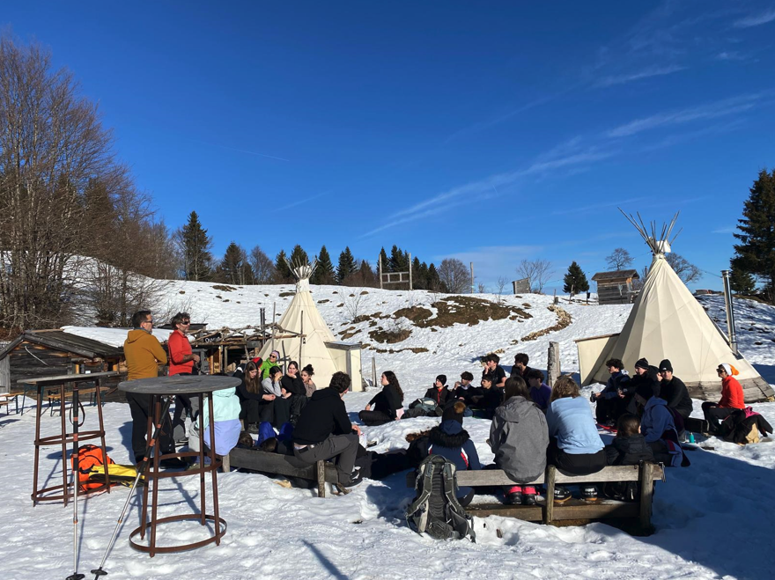

Figure : Echanges avec le responsable du village Tipi à la Féclaz (73)

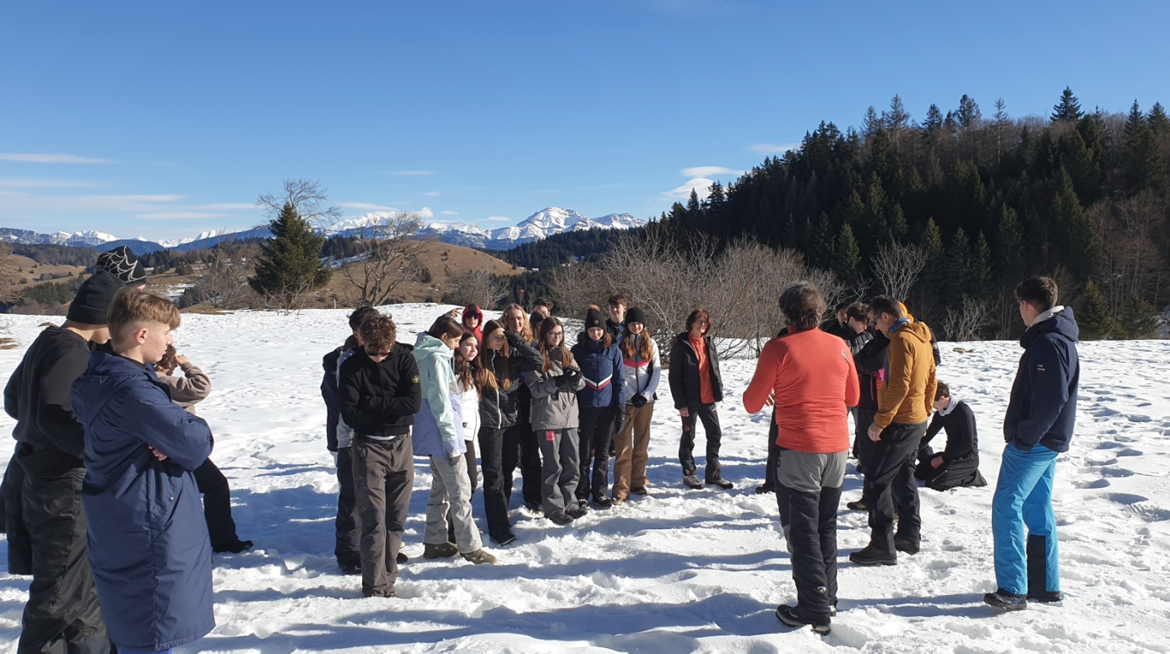

Figure : échange avec le chargé de mission avenir montagne du parc naturel régional des Bauges

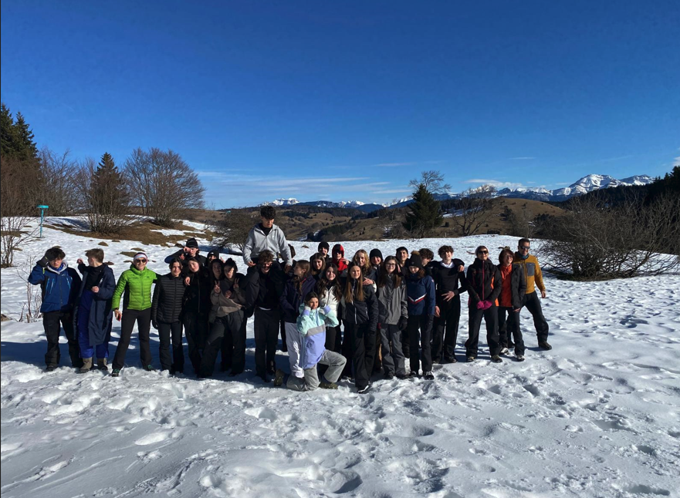

Figure : la classe ODD